JUDO
ACTIVIDAD EXTRAESCOLAR
C.E.I.P. STA. MARÍA DE GRACIA
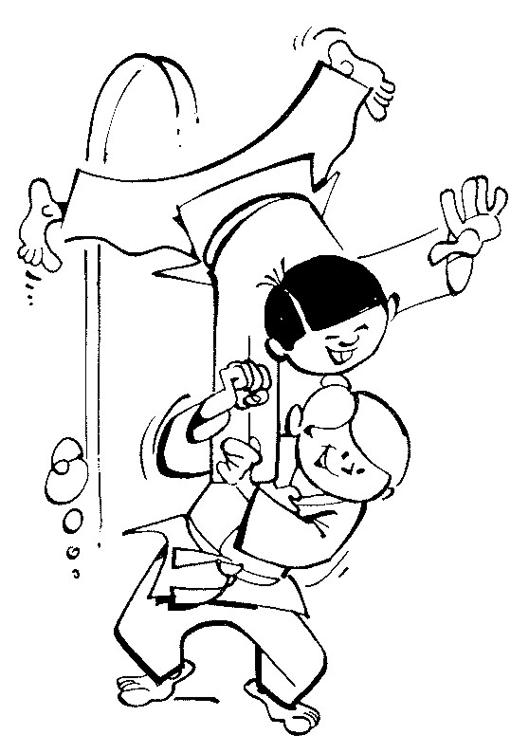
SALA DE JUDO – TATAMI (ENTRE LOS PATIOS DE INFANTIL Y PRIMARIA)
QUIERES APRENDER UN DEPORTE DIFERENTE? PRACTICA JUDO
DEPORTE Y EDUCACIÓN
MARTES Y JUEVES
DE 16:00 H A 17:00 H
DESDE 5 AÑOS
PRECIO 25,00.- €/MES

COMIENZO DE CLASES: MARTES 4 DE OCTUBRE DE 2022
RELLENA LOS DATOS Y ENTREGA ESTA HOJA AL PROFESOR DE JUDO.
NOMBRE Y APELLIDOS DEL ALUMNO …………………………………………………………………………………………
FECHA DE NACIMIENTO …………………………………. TELÉFONO ………………………………………………………
DOMICILIO ……………………………………………………………………… E-MAIL …………………………………………..
NOMBRE, APELLIDOS Y D.N.I. DEL PADRE/MADRE O TUTOR …………………………………………………….
………………………………………………………………………………………………………………………………………………….

FIRMA DEL PADRE/MADRE O TUTOR

